吉林大学
软件学院

《操作系统》
实验报告

班级 | 01
学号 | 55190112
姓名 | 于贺名

2020-2021学年第2学期
实验一题目 | Linux  进程与线程通讯
一、实验内容
- 以Linux系统进程和线程机制为背景，掌握fork()和clone()系统调用的形式和功能，以及与其相适应的高级通讯方式。由fork派生的子进程之间通过pipe通讯，由clone创建的线程之间通过共享内存通讯，对于后者需要考虑互斥问题。
- 以生产者/消费者问题为例，通过实验理解fork()和clone()两个系统调用的区别。程序要求能够创建4个进程或线程，其中包括两个生产者和两个消费者，生产者和消费者之间能够传递数据。
二、实验设计
1.使用pipe()创建管道文件，用于进程间的通讯，各子进程与父进程拥有同样的文件描述符pipe_fd，指向管道文件，同时各进程拥有自己独立的内存空间。使用fork()创建四个子进程，消费者和生产者各两个。子进程之间通过这个管道文件进行通讯。
2.使用clone()创建4个线程，用参数指明线程执行的函数、使用的堆栈以及调用过程的参数。通过共享内存来实现消费者与生产者问题。同时设置信号量与互斥量来解决同步与互斥的问题，利用pthread_mutex_lock()、pthread_mutex_unlock()、sem_wait()、sem_post()来实现对信号量的原子操作。
三、编码实现
1.a.将引用的头文件改为
#include <stdlib.h>
#include<stdio.h>
#include<unistd.h>
#include<sys/wait.h>
#include<string.h>
从而消除了警告。
b.程序最后父进程等待子进程退出的代码段改为：
for(i=0; i<4; i++)
{
pid=wait(&status);
if(!WIFEXITED(status))
printf("child process exits error\n");
}
子进程非正常退出时可以提示
c.消费者函数中的printf("producer %d is running!\n",id);改为
printf("consumer %d is running!\n",id);

2.a.在程序最开始加上
#define _GNU_SOURCE
b.增加两个头文件<unistd.h>和<string.h>消除警告
c.同时在编译和链接时加上 -lpthead 选项以加载libpthread.a函数库
d.将生产者的输出由printf("producer%d produce %s in %d\n",id,buffer[bp],bp-1);
改为printf("producer%d produce %s in %d\n",id,buffer[bp-1],bp-1);
e.将消费者的输出由printf("consumer%d get %s in%d\n",id,buffer[bp],bp+1);
改为printf("consumer%d get %s in%d\n",id,buffer[bp],bp);
f.在父进程创建线程的时候加上
If(i!=0)sleep(1);
防止线程还没有通过arg的指针初始化id的时候，arg的值就被修改了，导致相同id的产生
四、实验结果思考与体会
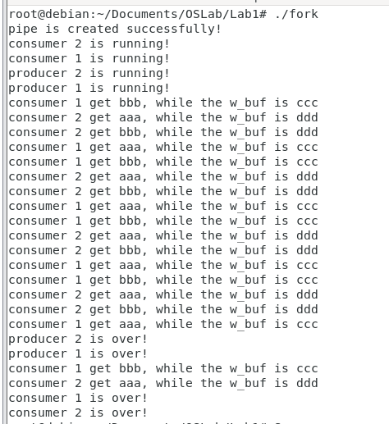
从图片中的结果可以看到，使用fork创建的子进程拥有自己独立的内存空间，其他进程内存的改变不会影响该进程的内存。子进程之间通过管道文件通讯，管道文件相当于一个队列，父进程关闭自己的文件描述符之后就等待所有子进程结束。消费者进程在开始的时候关闭自己的写文件描述符，生产者关闭读文件描述符。
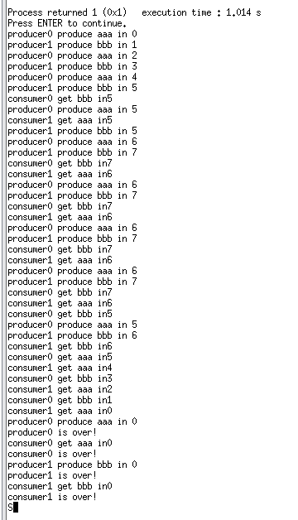
结果说明了clone创建的子线程拥有共享的内存空间，任何一个线程对内存的读写都会影响到其他线程。所以我们需要互斥量mutex以及信号量warehouse，product，分别表示原材料和产品，消费者消耗产品后返还原材料。

shm是共享内存区，允许多个不相关的进程相互传递消息，同时不需要复制数据，是一种效率非常高的通讯方式。
msg是消息队列，与管道文件类似，但是管道文件只有父进程与fork产生的子进程可以使用，其他进程不知道管道文件的描述符。消息队列独立于相互发送消息的进程。

使用共享内存方式实现生产者、消费者问题：
#Producer.c

#include <stdio.h>
#include <stdlib.h>
#include <string.h>
#include <unistd.h>
#include <sys/types.h>
#include <sys/ipc.h>
#include <sys/shm.h>
#include <semaphore.h>
#include <fcntl.h>
#define TEXT_SZ 1024

//缓冲池结构
struct shared_use_st
{
int Index[5];
char Buffer[5][TEXT_SZ]; //5个字符串缓冲区
sem_t sem; //信号量，同步功能
};

int main()
{
int running = 1;
int i = 0;
void *shm = NULL; //共享存储段连接的实际地址
struct shared_use_st *shared = NULL;
char buffer[BUFSIZ + 1]; //缓冲区存放字符
int shmid; //共享内存标识符
//获得或创建一个共享内存标识符
shmid = shmget((key_t)1121, sizeof(struct shared_use_st), 0666|IPC_CREAT);
if(shmid == -1) //获取或创建一个共享内存标识符失败
{
exit(EXIT_FAILURE);
}
shm = shmat(shmid, (void*)0, 0); //返回共享存储段连接的实际地址
if(shm == (void*)-1)
{
exit(EXIT_FAILURE);
}
printf("Memory attached at %ld\n", (intptr_t)shm);
shared = (struct shared_use_st*)shm; //缓冲池为共享存储段连接地址
for( ; i < 5; i++ )
{
shared->Index[i] = 0; //对缓冲池初始化，Index为0表示可以生产
}
sem_init(&(shared->sem),1,1); //信号量化初始化，且信号量初始值为第二个1
i = 0;
while(running) //制造一个循环
{
if(sem_wait(&(shared->sem)) == -1) //sem_wait为P操作，减少信号量的值
{
printf("P操作 ERROR!\n");
exit(EXIT_FAILURE);
}
for(i = 0; i < 5 && shared->Index[i] == 1; i++)
;
if(i == 5) //Index为1表示缓冲池被消费者占用
{
//当五个空间都被消费者占用时输出“waiting...”
sem_post(&shared->sem); //sem_post为V操作，用来增加信号量的值
sleep(1); //sleep一段时间，再次进入循环
printf("Waiting for some time...\n");
}
else
{
sem_post(&shared->sem); //V 操作增加信号量
printf("Enter some text with keyboard: ");
fgets(buffer, BUFSIZ, stdin);
strncpy(shared->Buffer[i%5], buffer,TEXT_SZ);
shared->Index[i%5] = 1; //表示该缓冲区被生产者使用了
if(strncmp(buffer, "end", 3) == 0) //缓冲区的字符为end时，结束循环
{
running = 0;
}
}
}
//将共享内存从当前进程中分离
if(shmdt(shm) == -1) //失败
{
exit(EXIT_FAILURE);
}

struct shmid_ds
{
uid_t shm_perm.uid;
uid_t shm_perm.gid;
mode_t shm_perm.mode;
};
*/
if(shmctl(shmid, IPC_RMID, 0) == -1) //失败
{
exit(EXIT_FAILURE);
}
exit(EXIT_SUCCESS);
}

#Consumer.c

#include <stdio.h>
#include <stdlib.h>
#include <string.h>
#include <sys/shm.h>
#include <unistd.h>
#include <semaphore.h>
#include <sys/types.h>
#include <sys/ipc.h>
#include <fcntl.h>
#define TEXT_SZ 1024

//缓冲池结构
struct shared_use_st
{
int Index[5]; //5个缓冲池,为0表示对应的缓冲区未被生产者使用，可分配但不可消费；为1表示对应的缓冲区被生产者使用，不可分配但可消费
char Buffer[5][TEXT_SZ]; //5个字符串缓冲区
sem_t sem; //信号量，同步功能
};

int main()
{
int running = 1;
int i = 0;
void *shm = NULL; //共享存储段连接的实际地址
struct shared_use_st *shared = NULL; //缓冲池
int shmid; //声明共享内存标识符

shmid = shmget((key_t)1121, sizeof(struct shared_use_st), 0666|IPC_CREAT); //获得或创建一个共享内存标识符
if(shmid == -1) //获取或创建一个共享内存标识符失败
{
exit(EXIT_FAILURE);
}

//将共享内存段连接到一个进程的地址空间中，返回void *指针
shm = shmat(shmid, 0, 0); //返回共享存储段连接的实际地址
if(shm == (void*)-1) //失败
{
exit(EXIT_FAILURE);
}
printf("Memory attached at %ld\n", (intptr_t)shm);
shared = (struct shared_use_st*)shm; //缓冲池为共享存储段连接地址
while(running)
{
if(sem_wait(&(shared->sem)) == -1) //sem_wait为P操作，减少信号量的值
{
printf("P操作 ERROR!\n");
exit(EXIT_FAILURE);
}
for(i = 0; i < 5 && shared->Index[i] == 0; i++)
;
//五个缓冲区没有都被生产者占用
if(i != 5)
{
printf("You wrote: %s\n", shared->Buffer[i%5]); //打印出生产者写入的字符
shared->Index[i%5] = 0; //为0时，表示已被消费者使用
sem_post(&shared->sem); //sem_post为V操作
sleep(1);
if( strncmp(shared->Buffer[i%5], "end", 3) == 0 ) //缓冲区的字符为end时，结束循环
{
running= 0;
}
}
//五个空间都被占用，输出waiting...
else
{
sem_post(&shared->sem); //V操作
sleep(1);
printf("Waiting for some time...\n");
}
}
//将共享内存从当前进程中分离
if(shmdt(shm) == -1) //分离失败
{
exit(EXIT_FAILURE);
}
if(shmctl(shmid, IPC_RMID, 0) == -1) //失败
{
exit(EXIT_FAILURE);
}
exit(EXIT_SUCCESS);
}
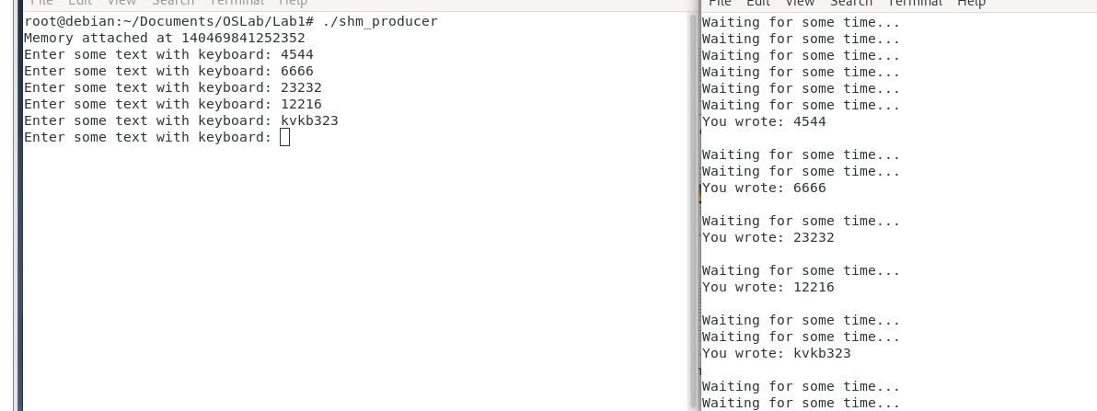
实验二题目 | 处理机调度
一、实验内容
- 在Linux环境中采用用户级线程模拟实现EDF和RMS两种实时调度算法。给定一组实时任务，按照EDF算法和RMS算法分别判断是否可调度，在可调度的情况下，创建一组用户级线程，分别代表各个实时任务，并按算法确定的调度次序安排各个线程运行，运行时在终端上画出其Gantt图。为避免图形绘制冲淡算法，Gantt图可用字符表示。
二、实验设计
使用task结构体描述一个任务，包括周期、所需处理时间、调度次数等。共设计4个函数，select_proc()用于实现调度算法，被选中的任务执行proc()，如果没有可用任务则执行闲逛线程idle()，主函数main()初始化相关数据,创建作业并对作业实行调度。
为模拟调度算法，给每个线程设置一个等待锁，暂不运行的任务等待在相应的锁变量上。主线程按调度算法唤醒一个子线程，被选中线程执行一个时间单位，然后将控制权交给主线程判断是否需要重新调度。
三、编码实现
a.将主函数main(),proc()以及idle()函数体最后的分号去掉
b.加上两个头文件<stdio.h>,<unistd.h>
c.编译和链接的时候加上-lpthread加载libpthread函数库
d.输入任务id，运行周期，所需执行时间时，在scanf()之前加上
setbuf(stdin,NULL);以清空缓冲区。同时将scanf参数改为
scanf("%c%d%d",&tasks[i].task_id,&tasks[i].ci,&tasks[i].ti);
不然会发生意想不到的输入错误。
四、实验结果思考与体会
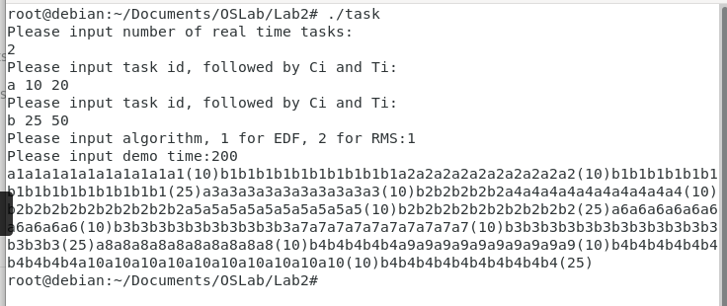
第一个输入是采用最早截止时间优先算法。首先a任务执行个时钟并完毕，切换到b任务执行一半后a任务抢占10个时钟并执行完毕，而后切换回b任务执行完毕。如此往复，最后200个时钟周期里a任务执行完毕10次，b任务执行完毕4次。

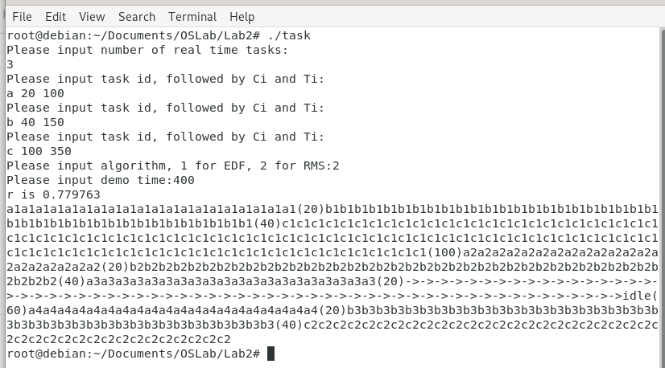
第二个输入是采用单调速率调度算法，这是一个不可抢占调度算法。首先执行a，占用20个时钟。再执行b，占用40个时钟。最后执行c，占用100个时钟。接着依次执行a2，b2，a3，然后没有可用任务执行闲逛线程，占用60个时钟周期。如此往复。在400个时钟周期里a执行了4次，b执行了3次，c执行了2次但没执行完。

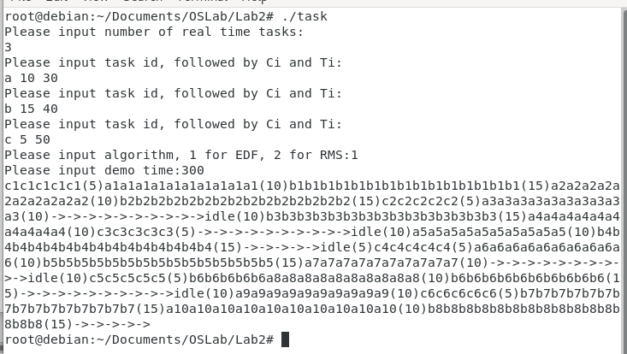
第三个输入采用EDF算法，但是没有发生抢占。300个时钟里，a任务执行完毕10次，b任务执行完毕8次，c任务执行完毕6次。

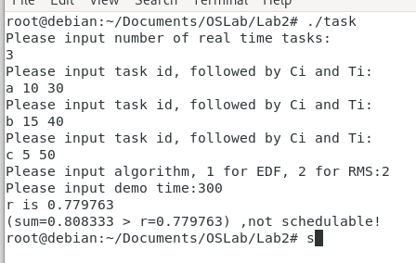
第四个输入采用RMS算法不可调度，Ci/Ti之和超过了允许的范围。

对于思考题，只需要将主函数中判断是否创建新任务那部分放到proc()和idle()函数的循环中，同时仅当select_proc()选择另外一个任务，或者本任务执行完毕之后才唤醒主线程。Proc(),idle()每次循环时将demo_time减一。

/*main函数中的判断是否创建新任务那部分*/
while(i<demo_time)
{
int j;
if(i==0)
curr_proc=select_proc(alg);
if(curr_proc!=-1)
{
//按调度算法选线程
pthread_mutex_unlock(&proc_wait[curr_proc]);
pthread_mutex_lock(&main_wait); //主线程等待
}
else
{
//无可运行任务，选择闲逛线程
pthread_mutex_unlock(&idle_wait);
pthread_mutex_lock(&main_wait);
}
/*for(j=0; j<task_num; j++)
{
//Ti--，为0时开始下一周期
if(--tasks[j].ti_left==0)
{
tasks[j].ti_left=tasks[j].ti;
tasks[j].ci_left=tasks[j].ci;
pthread_create(&tasks[j].th,NULL,(void*)proc,&tasks[j].arg);
tasks[j].flag=2;
}
}*/
}

void proc(int* args)
{
pthread_mutex_lock(&proc_wait[*args]);//等待被调度
while(tasks[*args].ci_left>0)
{
if(idle_num!=0)
{
printf("idle(%d)",idle_num);
idle_num=0;
}
printf("%c%d",tasks[*args].task_id,tasks[*args].call_num);
tasks[*args].ci_left--; //执行一个时间单位
if(tasks[*args].ci_left==0)
{
printf("(%d)",tasks[*args].ci);
tasks[*args].flag=0;
tasks[*args].call_num++;
}
for(int j=0; j<task_num; j++)
{
//Ti--，为0时开始下一周期
if(--tasks[j].ti_left==0)
{
tasks[j].ti_left=tasks[j].ti;
tasks[j].ci_left=tasks[j].ci;
pthread_create(&tasks[j].th,NULL,(void*)proc,&tasks[j].arg);
tasks[j].flag=2;
}
}
demo_time--;
if((curr_proc=select_proc(alg))!=*args)
{
pthread_mutex_unlock(&main_wait);
if(tasks[*args].ci_left!=0)
pthread_mutex_lock(&proc_wait[*args]);
}
}
}

void* idle()
{
pthread_mutex_lock(&idle_wait); //等待被调度
while(1)
{
if((curr_proc=select_proc(alg))!=-1)
{
pthread_mutex_unlock(&main_wait);
pthread_mutex_lock(&idle_wait);
}
printf("->"); //空耗一个时间单位
idle_num++;
pthread_mutex_unlock(&main_wait); //唤醒主控线程
for(int j=0; j<task_num; j++)
if(--tasks[j].ti_left==0)
{
tasks[j].ti_left=tasks[j].ti;
tasks[j].ci_left=tasks[j].ci;
pthread_create(&tasks[j].th,NULL,(void*)proc,&tasks[j].arg);
tasks[j].flag=2;
}
demo_time--;
}
}
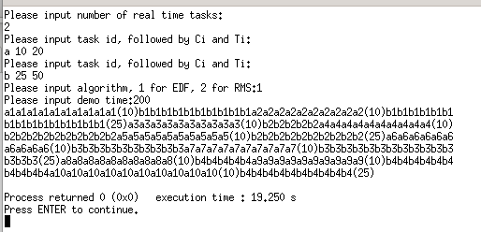

实验三题目 | 存储管理——动态不等  长存储资源分配算法
一、实验内容
分析UNIX最先适应(FF)存储分配算法，即map数据结构、存储分配函数malloc()和存储释放函数mfree()，找出与算法有关的成分。
修改上述与算法有关的成分，使其分别体现BF分配原则和WF分配原则
二、实验设计
定义一个map结构体，用来模拟空闲区链表。虽说应该是链表但是用数组实现，m_size为0表示已经到达链表尾。先申请长度为100的map数组。BF_malloc()为BF分配算法，WF_malloc()为WF分配算法，mfree()为释放内存的函数，init()初始化内存区，show_map()打印当前空闲区链表,主函数用于控制。
三、编码实现
- 将主函数返回值由void改为int
- 主函数do-while循环体内第一个printf()删掉。
- 主函数case 1 程序段：
if(c==’b’)将单引号改为英文的引号
a=BF_malloc())与a=WF_malloc())多余的括号去掉，在后面加上分号;。
- init()函数，scanf("%d,%d",&addr,&size);改为scanf("%d%d",&a,&s);
主函数，189行，scanf("%d,%d",&a,&s);改为scanf("%d%d",&addr,&size);
- 主函数 Do-while最开始scanf("%d",&c);改为scanf("%d",&i);
- 主函数Switch语句show_map()移动到成功申请内存或者成功释放内存语句之后
- 主函数所有scanf()之前均加上setbuf(stdin,NULL);
- 主函数int c改为char c不然无法进入BF分配算法

四、实验结果思考与体会
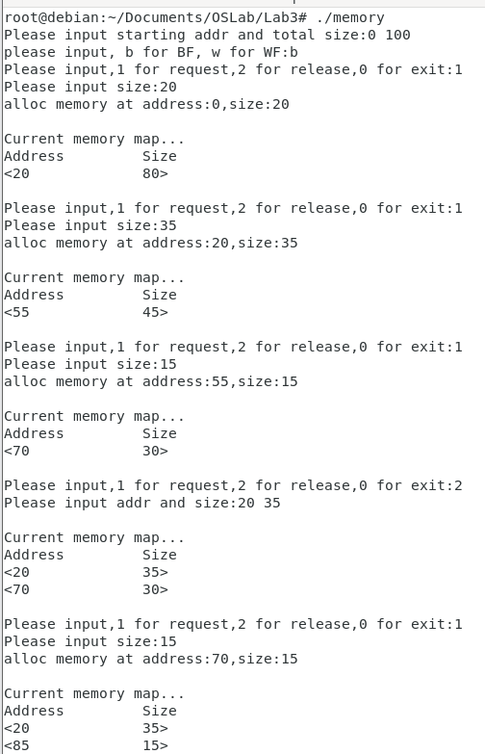
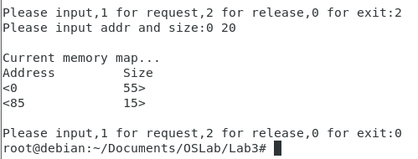
ppt中给出的结果有误，最后第二块空闲区应该是(85,15)。从结果可以看出，BF分配算法在所有空闲区中优先选择可存入的长度最小的那一块。但是这样做往往会带来大量的小内存碎片。

由下图的WF分配算法实验结果可以看出来，WF分配算法优先选择可存入的长度最大的那一块，以解决BF算法产生大量小碎片的问题。
实验结果见下方图片。

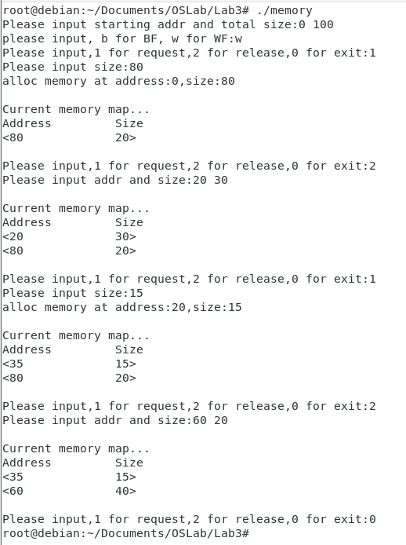
思考题：
对于BF算法，空闲区递增排列，WF算法则是递减排列。BF算法选择第一个可以容纳的空闲区申请内存。WF算法直接选择第一个空闲区申请内存，长度不足则申请失败。两种算法申请成功之后都要将新生成的小空闲区插入到它应该在的位置。
mfree()函数也要将分割出来的新空闲内存区选择合适的位置插入。
设置一个全局变量flag记录空闲区链表是升序还是降序。

int BF_malloc(struct map *mp,int size)
{
register int a,s;
register struct map *bp,*bpp;
for(bp = mp; bp->m_size; bp++)
if (bp->m_size >= size)
{
a = bp->m_addr;
s = bp->m_size;
bp->m_addr += size;
if ((bp->m_size -= size) == 0)
do
{
bp++;
(bp-1)->m_addr = bp->m_addr;
}
while((bp-1)->m_size = bp->m_size);
else
{
if(bp!=mp) //bp不是表头
{
if(mp->m_size>bp->m_size) //需要将bp插入到表头
for(; bp!=mp; bp--)
{
bp->m_addr=(bp-1)->m_addr;
bp->m_size=(bp-1)->m_size;
}
else
{
bpp=bp-1;
while(bpp!=mp&&bpp->m_size>bp->m_size)
bpp--;
for(; bp!=bpp+1; bp--)
{
bp->m_addr=(bp-1)->m_addr;
bp->m_size=(bp-1)->m_size;
}
}
bp->m_addr=a;
bp->m_size=s;
}
}
return(a);
}
return(-1);
}

int WF_malloc(struct map *mp,int size)
{
register int a,s;
register struct map *bp,*bpp;
if (mp->m_size >= size) //如果表头可以放得下的话
{
bp=mp;
a = bp->m_addr;
s = bp->m_size;
bp->m_addr += size;
if ((bp->m_size -=size) == 0)
do
{
bp++;
(bp-1)->m_addr = bp->m_addr;
}
while((bp-1)->m_size = bp->m_size);
else
{
bpp=bp+1;
while(bpp->m_size!=0&&bpp->m_size>bp->m_size) //找到应该插入的位置
bpp++;
for(; bp!=bpp-1; bp++)
{
bp->m_addr=(bp+1)->m_addr;
bp->m_size=(bp+1)->m_size;
}
bp->m_addr=a;
bp->m_size=s;
}
return(a);
}
else
return(-1);
}

/*mfree()函数前面的代码不用动，只需要将新空闲区位置存放在bpp指针中。
flag=1表示升序，flag= -1表示降序
将下列代码插入到函数末尾即可*/
a=bpp->m_addr;
s=bpp->m_size;
bp=bpp;
if(bpp!=mp)
{
if(flag*mp->m_size>flag*bpp->m_size) //需要插入到表头
{
for(; bpp!=mp; bpp--)
{
bpp->m_addr=(bpp-1)->m_addr;
bpp->m_size=(bpp-1)->m_size;
}
bpp->m_addr=a;
bpp->m_size=s;
return ; //防止执行向表尾移动的代码
}
else
{
while(bpp!=map&&flag*(bpp-1)->m_size>flag*bpp->m_size)
bpp--;
if(bp!=bpp)
{
for(; bp!=bpp+1; bp--)
{
bp->m_addr=(bp-1)->m_addr;
bp->m_size=(bp-1)->m_size;
}
bp->m_addr=a;
bp->m_size=s;
}
return ;
}
/*不需要向表头移动*/
bpp++;
while(flag*bp->m_size>flag*bpp->m_size&&bpp->m_size!=0)
bpp++;
for(; bp!=bpp-1; bp++)
{
bp->m_addr=(bp+1)->m_addr;
bp->m_size=(bp+1)->m_size;
}
bp->m_addr=a;
bp->m_size=s;
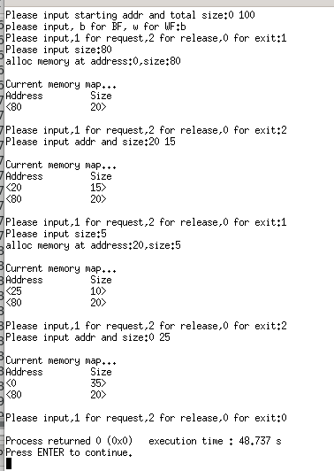
实验四题目 | 文件系统——Hash结构文件
实验内容
参考教材中hash文件构造算法，设计一组hash文件函数，包括hash文件创建、打开、关闭、读、写等。
编写一个测试程序，通过记录保存、查找、删除等操作，检查上述hash文件是否实现相关功能。
二、实验设计
由于在Linux系统核心之外模拟实现hash文件，有关hash文件的说明信息不能保存在inode中，而只能记录在文件的头部。这些信息包括hash文件标志、记录大小、文件长度、记录数量等。
可以根据hash文件核心算法设计内部函数，包括记录的保存、查找、删除等，在此基础上实现读、写等常规操作。
HashFileHeader结构体相当于i节点，存放文件的标志、单项记录大小、可容纳记录数以及已存入记录数量，写在hash文件的头部。
CFTag结构体用于保存当前hash值的信息，collision保存当前hash值存放的数据数量，free标记当前hash是否已经被占用。
采用线性探查解决冲突。
hashfile_creat(),hashfile_open(),hashfile_close(),hashfile_read(),hashfile_write()分别是hash文件的创建、打开、关闭以及读写。hashfile_delrec(),hashfile_findrec(),hashfile_saverec()分别是在hash文件中删除、查找、增加一项数据。hash()根据所给记录的key值计算其散列值。checkHashFileFull()检查hash文件是否已满。readHashFileHeader()用于读取一个hash文件的i节点。
HashFile用于实现具体功能。jtRecord用于测试。
三、编码实现
/*HashFile.h*/
a.29行最后加分号。

/*HashFile.c*/
a.237行加上 }
b.加两个头文件：<stdlib.h>,<string.h>
c.15行：int i=0; 删掉
d.104行，hashfile_delrec()函数，加上return 0; 。成功则返回0.

四、实验结果思考与体会
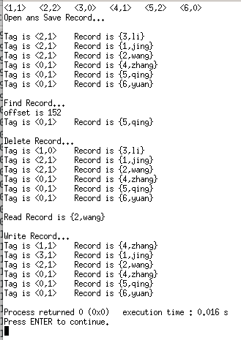
题目首先将6个记录存入hash文件，hash值依次为：1,2,0,1,2,0. 采用线性探查解决冲突，如下图所示(无链接结构)。
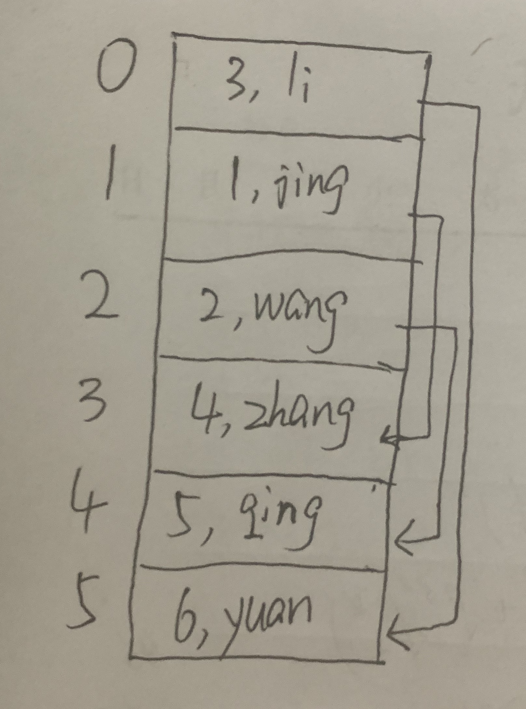
之后程序要找到key值为5的数据。计算hash值为2，但是2的位置已经被占了，便依次向后查找，最后在hash值为4的地方找到了数据。HashFileHeader占用16字节，CFTag占用2字节，一项数据占用32字节，所以偏移量=16+4*(2+32)=152.

然后删除key值为3的数据，如下图所示
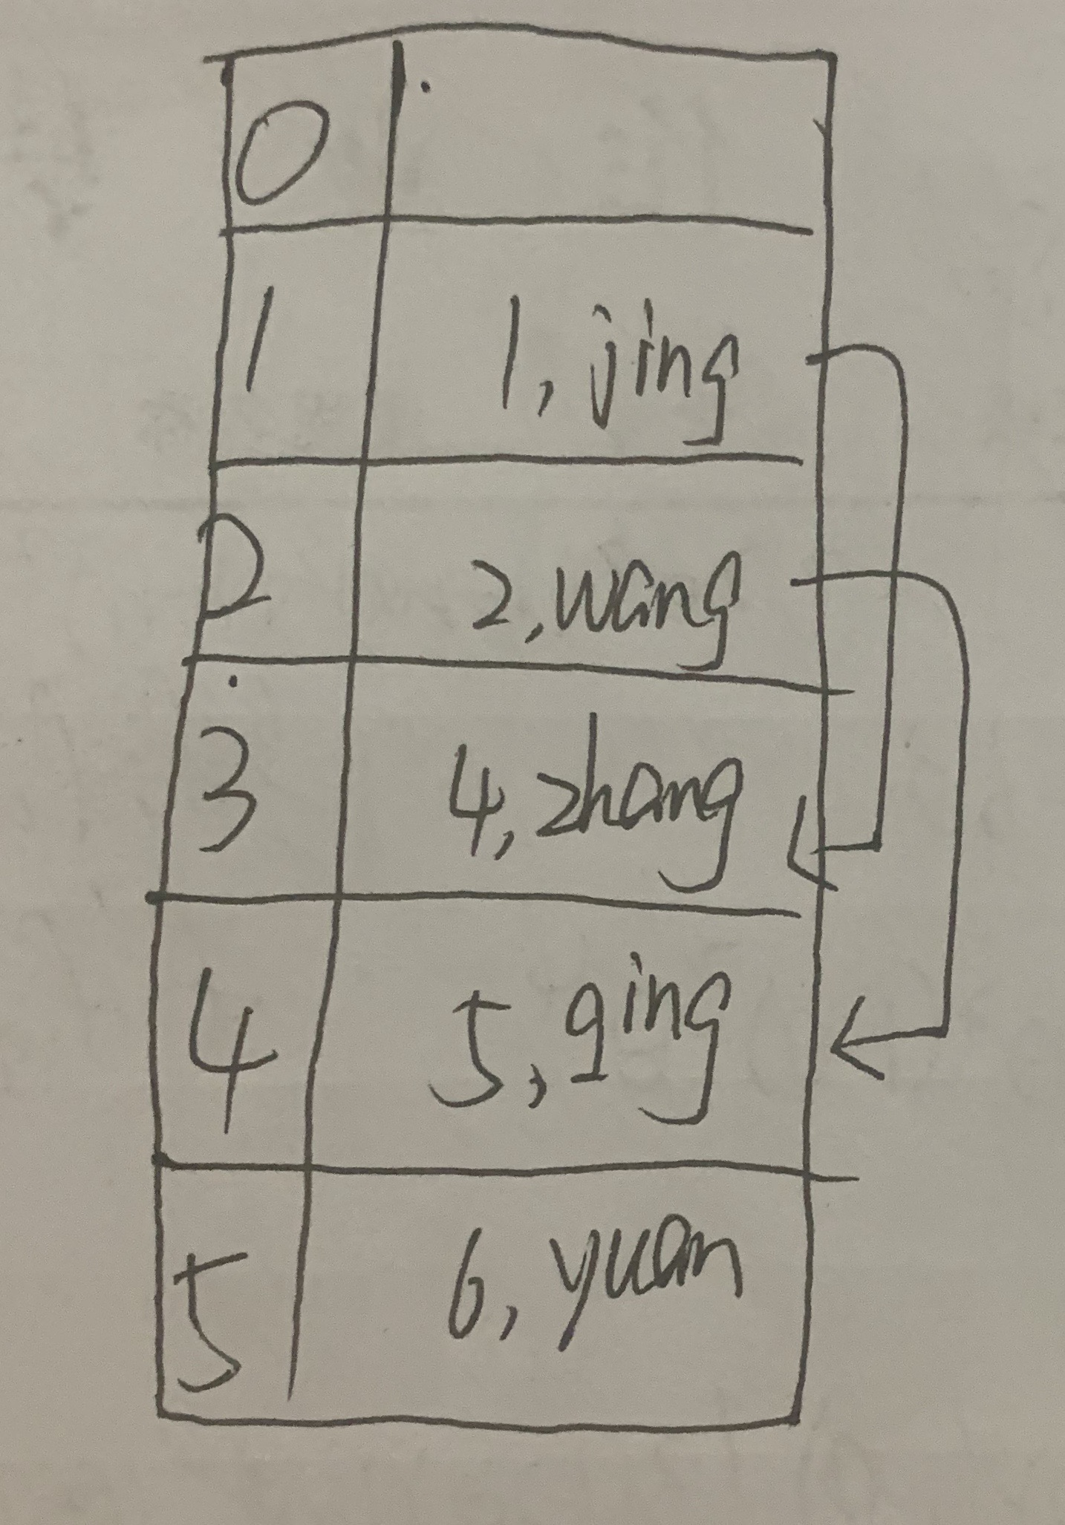
但是实现的时候并没有将数据项删除，而只是修改CFTag，hash为0的数据项数量collision减1，存放数据标志free置0.

然后读取key值为2的数据项，计算hash值为2，直接找到了该数据。

最后将key值为4的数据写入，计算hash值为1，发现已被占用，向后一直找到文件结尾，又回到文件头，插入到hash为0的位置。hash(1)的collision变为3，hash(0)->free置1.

由此可见线性探查解决冲突效率可能会很低，测试程序中最后一次插入便是如此。

思考题：更新操作就是删除后再插入，先调用hashfile_delrec()，再调用hashfile_saverec()即可。

实验五题目 |  | 设备管理——Linux设备驱动程序安装
实验内容
在Linux系统中，编写一个简单的字符型设备驱动程序模块，设备具有独占特性，可执行读和写操作，相关系统调用为open, close, read, write，open和close分别相当于请求和释放设备，read和write内容保存在设备模块内的缓冲区中。设备模块可动态注册和卸载，并建立与之对应的特殊文件/dev/mydev。
二、实验设计
mydev为设备驱动模块，test是测试程序。先进行设备模块加载(insmod)，然后创建特殊文件(mknode)，接着执行测试程序，分析执行结果。最后将设备模型块卸载(rmmod)，再执行测试程序分析结果。
三、编码实现
/*test.c*/
- 为main()函数增加返回值int，最后返回0.
- 23行，printf()少一个引号。
- 新增两个头文件：<unistd.h>,<stdlib.h>

/*mydev.c*/
#ifndef __KERNEL__
#define __KERNEL__
#endif
#ifndef MODULE
#define MODULE
#endif
#define __NO_VERSION__
#include <linux/kernel.h>
#include <linux/module.h>
#include <linux/version.h>
#include <linux/config.h>
#if CONFIG_MODVERSIONS == 1
#define MODVERSIONS
#include <linux/modversions.h>
#endif
#include <linux/fs.h>
#include <linux/wrapper.h>
#include <linux/types.h>
#include <asm/segment.h>
#ifndef KERNEL_VERSION
#define KERNEL_VERSION(a,b,c) ((a)*65536+(b)*256+(c))
#endif
/* Conditional compilation. LINUX_VERSION_CODE is
* the code (as per KERNEL_VERSION) of this version.
*/
#if LINUX_VERSION_CODE > KERNEL_VERSION(2,2,0)
#include <asm/uaccess.h> /* for put_user */
#endif
#define SUCCESS 0
#define DEVICE_NAME "kueng_char_dev"
#define BUF_LEN 50
static int Device_Open =0;
static char Message[BUF_LEN];
static int Major;
static int mydev_open(struct inode *inode,struct file *file)
{
if(Device_Open)
return -EBUSY;
Device_Open=1;
MOD_INC_USE_COUNT; // 模块使用者数加１，非0不能卸载
return 0;
}
static int mydev_release(struct inode *inode,struct file *file)
{
Device_Open=0;
MOD_DEC_USE_COUNT; // 模块使用者数减１
return 0;
}
static ssize_t mydev_read(struct file *file,char *buffer, size_t length ,loff_t *f_pos)
{
int bytes_read=0;
//确认访问用户内存空间合法性
if(verify_area(VERIFY_WRITE,buffer,length)==-EFAULT)
return -EFAULT;
//由用户空间到系统空间复制
bytes_read=copy_to_user(buffer,Message,length);
return bytes_read;
}
static ssize_t mydev_write(struct file *file, const char *buffer,size_t length,loff_t *f_pos)
{
int len = BUF_LEN<length?BUF_LEN:length;
//确认访问用户内存空间合法性
if(verify_area(NERIFU_READ,buffer,length)==-EFAULT)
return –RFAULT;
//由用户空间到系统空间复制
copy_from_user(Message,buffer,len);
return length;
}
struct file_operations Fops =
{
release: device_release,
open: device_open,
read: device_read,
write: device_write
};
int init_module(void)
{
//设备注册
Major = register_chrdev(0,DEVICE_NAME,&Fops);
if(Major<0)
{
printk("Registering character device failed with %d\n",Major);
return Major;
}
printk("Registration success with Major device number %d\n",Major);
return 0;
}
void cleanup_module(void)
{
int ret;
//设备注销
ret = unregister_chrdev(Major,DEVICE_NAME);
if(ret<0)
printk("Error in unregister_chrdev: %d\n",ret);
}
MODULE_LICENSE("GPL");
MODULE_AUTHOR("KUENG");

四、实验结果思考与体会
[root@localhost root]# insmod -f mydev.o
Warning: loading test.o will taint the kernel: forced load
See http://www.tux.org/lkml/#export-tainted for information about tainted modules
Module test loaded, with warnings
[root@localhost root]# mknod /dev/mydev c 254 0
[root@localhost root]# ./test.out
program test is running!
write "pear to dev!"
the buffer is changed to "apple to dev!"
read from dev is "pear to dev!"
[root@localhost root]# rmmod mydev：
[root@localhost root]# ./test.out
program test is running!!
can't open file

首先insmod命令加载驱动程序。再使用mknod命令将IO设备映射为文件，于是其他程序就可以通过访问这个文件与IO设备进行数据传输。测试程序将pear to dev写入IO设备，然后将测试程序缓冲区内容改为apple to dev，再从IO设备读取数据，发现还是pear to dev。最后使用rmmod移除设备模块，再次启动测试程序时发现无法访问IO设备。
样例中的驱动程序使用MESSAGE数组模拟向IO设备传送数据，而这样的数据传送必须调用copy_to_user()和copy_from_user(),可见驱动程序一般作为操作系统内核的一部分，负责控制IO设备。同时样例中的驱动程序实现了操作系统规定的字符型设备统一接口：release, open, read, write，用户程序通过相应系统调用就可以实现对IO设备的访问。

